- LATAR BELAKANG
Puji syukur Kehadirat Allah SWT yang telah memberikan dan melimpahkan nikmat dan hidayah-Nya kepada kita semua.Shalawat serta salam kita sampai kan kepada junjungan kita Nabi Muhammad SAW. “Latihan Dasar Kepemimpinan” ini merupakan acara yang diperuntukan bagi pengurus baru HIMAMEN, Acara ini diharapkan dapat membangun kerjasama dalam tim, membangun jiwa kepemimpinan yang difokuskan pada mental individu didalam berorganisasi sehingga kepengurusan HIMAMEN yang berperan sebagai salah satu jalur pembinaan pengurus baru melalui latihan dasar kepemimpinan dapat menjalankan tugas pokok dan fungsinya, kemauan dan kemampuan para pengurus baru dapat berperan dengan sebaik-baiknya. Acara “Latihan Dasar Kepemimpinan” diselenggarakan pada tanggal 3-4 Februari 2018.

- MAKSUD DAN TUJUAN
- Membangun Jiwa Kepemimpinan, Kreativitas, Profesionalitas, Integritas, Loyalitas, & Solidaritas kepada Sesama Pengurus HIMAMEN
- Melatih kedisiplinan peserta LDKK HIMAMEN
- Mengembangkan ide dan bakat peserta LDKK HIMAMEN
- Membangun kerjasama antar pengurus HIMAMEN.
- Pengukuhan dan mengesahkan kepengurusan baru HIMAMEN

- NAMA KEGIATAN

` Pelatihan dan Pengukuhan Kepengurusan HIMAMEN 2017-2018

- TEMA KEGIATAN
“ Aktualisasi Jiwa Kepemimpinan Mahasiswa Yang Professional, Integritas, Tanggung Jawab dan Berdedikasi Penuh”

- KONSEP KEGIATAN
Pelatihan yang diberikan kepada peserta dalam bentuk presentasi dan debat untuk melatih mereka dalam berbicara didepan banyak orang. Acara LDKK ini akan dihadirkan motivator yang akan melatih para peserta dalam organisasi dan juga melatih para peserta dalam organsasi dan juga melatih kepemimpinan (alumni atau senior). Dilanjutkan dengan api unggun pada malam hari, bertujuan untuk menumbuhkan kreatifitas peserta dimana peserta akan diberikan tugas untuk menampilkan suatu pentas seni secara kelompok. Selain itu, pada kegiatan api unggun juga bertujuan menumbuhkan rasa kekeluargaan di HIMAMEN dan juga peserta LDKK ini harus mempunyai rasa kepemilikan terhadap HIMAMEN. Serangkaian acara tersebut bertujuan membentuk jiwa yang bertanggung jawab, kreatif, dan mampu menumbuhkan sikap dedikasi yang tinggi dalam berorganisasi.

- WAKTU DAN TEMPAT KEGIATAN
Hari : Sabtu-Minggu
Tanggal : 3-4 Februari 2018
Tempat : Bogor, Jawa Barat.

- PELAKSANAAN KEGIATAN

Acara LDK HIMAMEN dimulai pukul 05.00, acara diawali dengan absen peserta, lalu peserta memasuki tronton. Pukul 07.00 bus mulai berangkat menuju ke Lokasi untuk melaksanakan LDK selama 2 hari, setelah sampai ditempat tujuan para peserta diminta untuk merapihkan barang bawaaan dan segera melakukan pembukaan acara LDK HIMAMEN yang di pimpin oleh Ketua HIMAMEN. Peserta selanjutnya di minta untuk mempersiapkan diri selagi panitia mempersiapkan untuk melakukan sesi presentasi dari program kerja yang sudah di buat oleh seluruh kelompok peserta LDK . Setelah melakukan presentasi di lanjut dengan ISHOMA, lalu di lanjut dengan Sesi Debat mengenai permasalahan keorganisasian dan sosial yang bertujuan agar para peserta dilatih untuk berfikir kritis dalam menyelesaikan sebuah masalah. Setelah sesi debat selanjutnya yaitu outbond untuk seluruh peserta LDK, dan selesai pukul 16:30 peserta di minta untuk bersih-bersih dan di lanjutkan dengan sesi materi. Sekitar pukul 19:30 seluruh peserta di minta untuk mempersiapkan penampilan untuk pentas seni di dalam acara api unggun, api unggu berlangsung hingga pukul 22:30, dan peserta di perbolehkan untuk istirahat tidur. Pada hari minggu pukul 02:00 seluruh peserta dibangunkan untuk mengikuti acara caraka malam hingga pukul 04:30. Sehabis melaksanakan shalat subuh peserta dan panitia istirahat hingga pukul 07:30. Lalu acara di lanjut dengan sarapan dan senam.Selanjutnya sesi apel penutupan yang terdiri dari pembagian hadiah, penyampaian kesan-pesan selama acara berlangsung, tukar kado dan siap-siap untuk kembali ke Universitas Trilogi pada pukul 11:30. Pada pukul 13.00 seluruh peserta dan panitia kembali pulang ke Universitas Trilogi.

- KENDALA
  - Keterlambatan Konsumsi
  - Keterlambatan tiba di tempat tujuan.
  - Cuaca yang tidak mendukung di hari Kedua
  - Banyak waktu yang harus berubah dari rundown

- SUSUNAN ACARA

(terlampir)

- SUSUNAN PANITIA

(terlampir)

- LAPORAN KEUANGAN

(terlampir)

- DOKUMENTASI

(terlampir)

- PENUTUPAN

Dalam LPJ yang kami susun ini, kami mengucapkan terima kasih atas partisipasi dan bantuannya. Kami mohon maaf atas segala kekurangan yang ada, kami sangat mengharapkan adanya kritik dan saran yang bersifat membangun sehingga kami dapat menjadi lebih baik.

Hormat Kami,

Lilih Apinda | Mutya Rachmadewi
Ketua Pelaksana | Sekretaris

LAMPIRAN 1

SUSUNAN ACARA

Sabtu, 3 Februari 2018

04:30 – 05:00 : Kumpul Panitia

05:00 – 06:00 : Kumpul Peserta

07:00 - 09:00 : Perjalanan Menuju Lokasi

09:00 – 09:30 : Pemeriksaan Barang

09:30 – 10:00 : Apel Pagi

10:00 – 11:30 : Presentasi Kelompok

11:30 – 12:30 : ISHOMA

12:30 – 14:00 : Sesi Debat

14.00 – 16:30 : Outbond

16:30 – 17:00 : ISHO

17:00 – 18:00 : Pemberian Materi oleh “ Alumni “

18:30 – 19:30 : ISHOMA

19:30 – 20:30 : Persiapan Api Unggun

20:30 – 22:30 : Malam Kreatifitas Api Unggun

22:30 – 02:00 : Istirahat

Minggu, 4 Februari 2018
02:00 – 03:20 : Pembagian Kelompok Caraka Malam
03:20 – 04:30 : Caraka Malam
04:30 – 08:00 : ISHOMA
08:00 – 09:00 : Tukar Kado
09:00 – 09:30 : Apel Pagi (Penutupan)
09:30 – 12:00 : Persiapan Pulang
12:00 – 13:00 : ISHOMA
13:00 – 16:00 : Perjalanan Pulang

LAMPIRAN 2

SUSUNAN PANITIA
Penasehat
Kepala Prodi Manajemen S1 : Budi Suryowati, S.E, M.M
Penanggung Jawab
Ketua Himamen : Fachri Fahmi
Pelaksana
Ketua : Lilih Apinda
Sekretaris : Mutya Rachmadewi
Bendahara : Nada Putri
Acara : Rifani Hanifa
Aulia Salsabila
Logistik : Saibatul Aslamia
Dimas Cahyo Widodo
Konsumsi : Nida Ul Hasanah
Indah Nuristaviani
Kesehatan : Ikhe Pratiwi
Publish & Dokumentasi : Josephine Jeanette P

LAMPIRAN 3
LAPORAN KEUANGAN

PEMASUKAN

No | Keterangan | Jumlah | Total
1 | Universitas Trilogi |  | Rp 4.500.000
2 | Pengurus HIMAMEN | (13 @ Rp 50.000) | Rp 650.000
3 | Peserta HIMAMEN 2016 & 2017 | (17 @ Rp125.000) | Rp 2.125.000
4 | Mentor HIMAMEN 2016 | ( 9 @ Rp 75.000) | Rp 675.000
5 | Kas HIMAMEN |  | Rp 419.000
 | Total Pemasukan |  | Rp8.369.000

PENGELUARAN
No | Keterangan | Tanggal | Jumlah | Satuan | Harga Satuan | Total
 | Peralatan :
1 | Banner | 8-Jan-18 | 1 | Buah | 105.000 | 105.000
2 | Pin | 1-Feb-18 | 17 | Buah | 4.000 | 68.000
3 | Lampu | 1-Feb-18 | 2 | Buah | 25.000 | 50.000
4 | Trash Bag | 1-Feb-18 | 1 | Buah | 13.000 | 13.000
5 | Tambang | 1-Feb-18 | 1 | Buah | 7.500 | 7.500
6 | Minyak Tanah | 1-Feb-18 | 2 | Liter | 13.000 | 26.000
7 | Peralatan Games | 1-Feb-18 | 1 | Paket | 322.000 | 322.000
8 | Hadiah Games | 2-Feb-18 | 1 | Paket | 67.500 | 67.500
9 | P3K | 2-Feb-18 | 1 | Paket | 481.000 | 481.000
10 | Sewa Tenda | 2-Feb-18 | 7 | Tenda | 42.900 | 300.000
11 | Sewa Penginapan | 4-Feb-18 | 2 | Hari | 900.000 | 1.800.000
12 | Sertifikat | 8-Feb-18 | 18 | Lembar | 6000 | 108.000
 | TOTAL PERALATAN |  |  |  |  | 3.348.000
 | Transportasi :
13 | Bensin Mobil Pribadi | 24-Dec-17 | 1 | Mobil | 237.000 | 237.000
14 | Bensin Truk | 2-Feb-18 | 1 | Mobil | 200.000 | 200.000
15 | Toll Truk | 4-Feb-18 | 1 | Buah | 16.000 | 16.000
16 | Sewa Truk | 4-Feb-18 | 1 | Truk | 2.200.000 | 2.200.000
 | TOTAL TRANSPORTASI |  |  |  |  | 2.653.000
 | Konsumsi :
17 | Aqua Dus | 1-Feb-18 | 2 | Dus | 16.000 | 32.000
18 | Biaya Makan | 2-Feb-18 | 180 | Porsi | 7.700 | 1.386.000
19 | Snack Pagi | 3-Feb-18 | 63 | Dus | 8.000 | 504.000
20 | Bolu Ketan | 3-Feb-18 | 2 | Kue | 53.000 | 106.000
21 | Isi Ulang Aqua Galon | 3-Feb-18 | 1 | Buah | 8.000 | 8.000
22 | Upah Masak | 4-Feb-18 | 2 | Orang | 100.000 | 200.000
 | TOTAL KONSUMSI |  |  |  |  | 2.236.000
 | Kesekretariatan :
23 | Print Proposal + Jilid | 6-Jan-18 | 1 | Rangkap | 15.000 | 15.000
24 | Fotocopy Proposal + Jilid | 6-Jan-18 | 2 | Rangkap | 5.000 | 10.000
25 | Amplop | 8-Jan-18 | 50 | Buah | 500 | 25.000
26 | Print Surat-Surat | 8-Jan-18 | 10 | Lembar | 1000 | 10.000
27 | Fotocopy Surat Izin Orang Tua | 8-Jan-18 | 50 | Lembar | 200 | 10.000
28 | Print LPJ + Jilid | 21-Feb-18 | 1 | Rangkap | 15.000 | 15.000
29 | Fotocopy LPJ + Jilid | 21-Feb-18 | 2 | Rangkap | 8.000 | 16.000
 | TOTAL KESEKRETARIATAN |  |  |  |  | Rp101.000
TOTAL PENGELUARAN |  |  |  |  |  | Rp8.338.000
SURPLUS |  |  |  |  |  | Rp31.000

PEMASUKAN

No | Keterangan | Jumlah | Total
1 | Universitas Trilogi |  | Rp 4.500.000
 | Total Pemasukan |  | Rp4.500.000

PENGELUARAN

No | Keterangan | Tanggal | Jumlah | Satuan | Harga Satuan | Total
1 | Sewa Tenda | 2-Feb-18 |  |  |  | 300.000
2 | Bensin Truk | 2-Feb-18 |  |  |  | 200.000
3 | Sewa Truk | 4-Feb-18 |  |  |  | 2.200.000
4 | Sewa Penginepan | 4-Feb-18 |  |  |  | 1.800.000
5 |  | 1-Feb-18
Total Pengeluaran |  |  |  |  |  | Rp4.500.000

LAMPIRAN 4
DOKUMENTASI

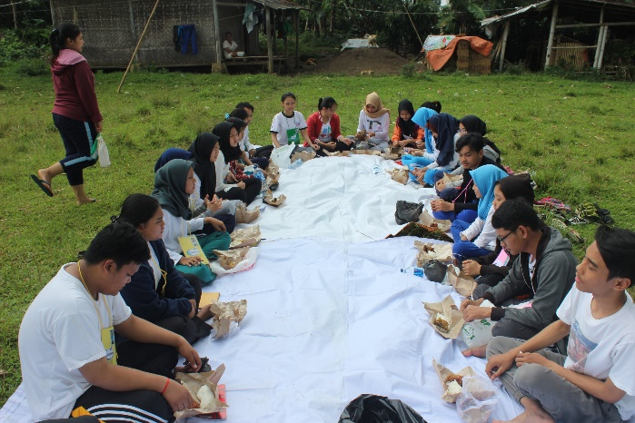
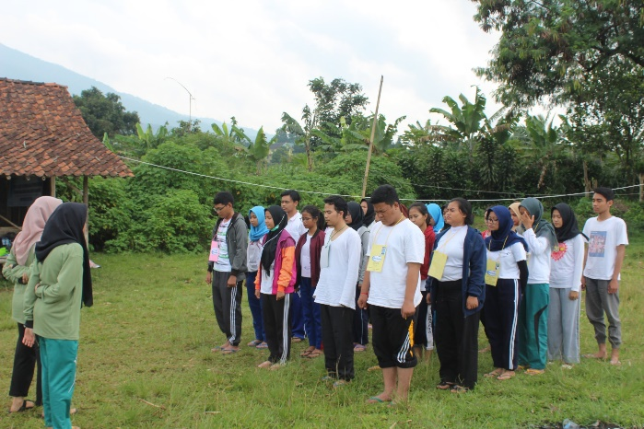

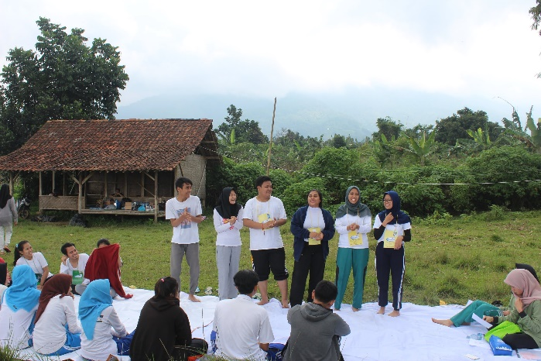
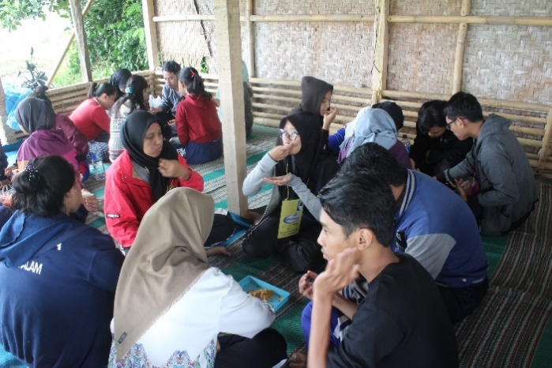

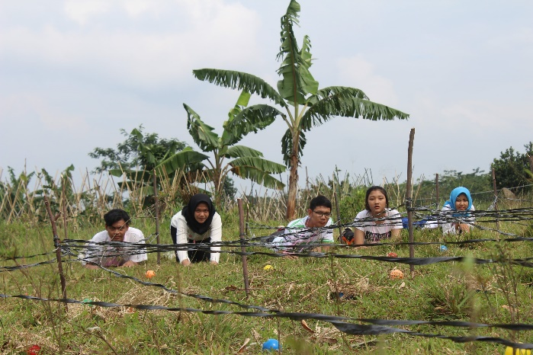
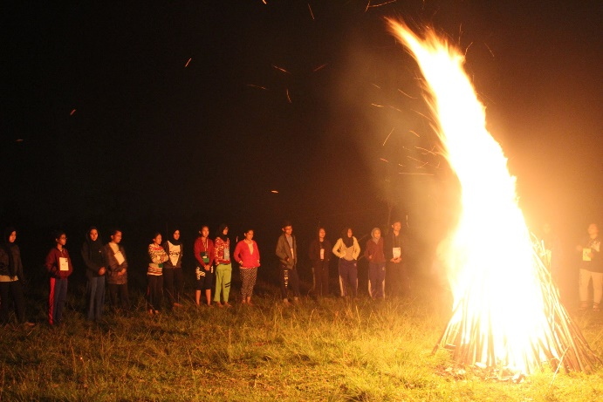

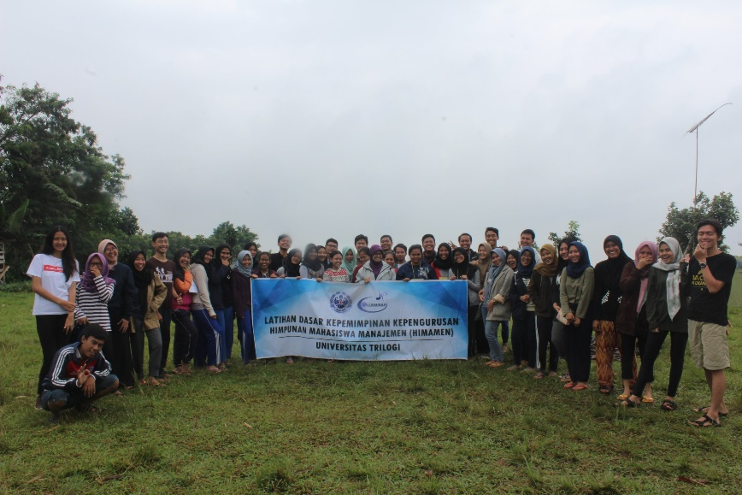

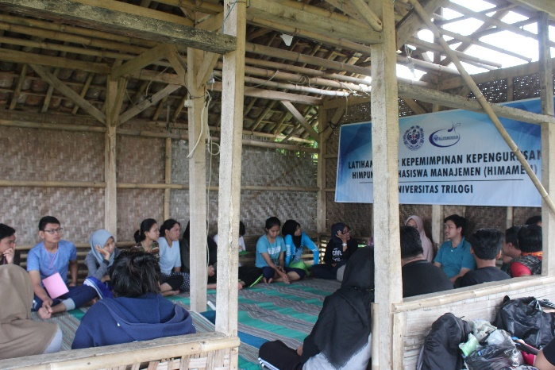
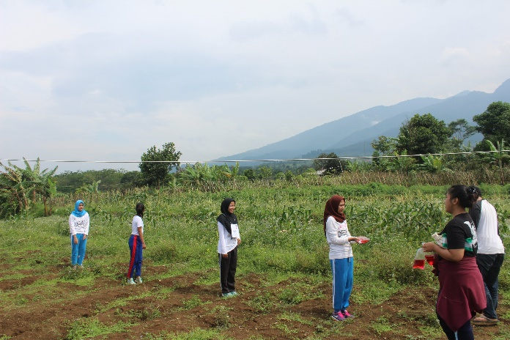

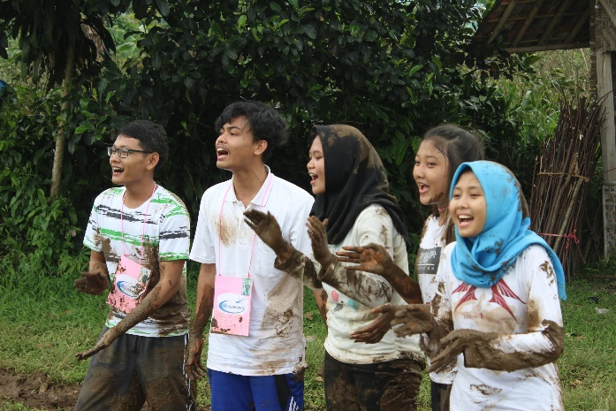
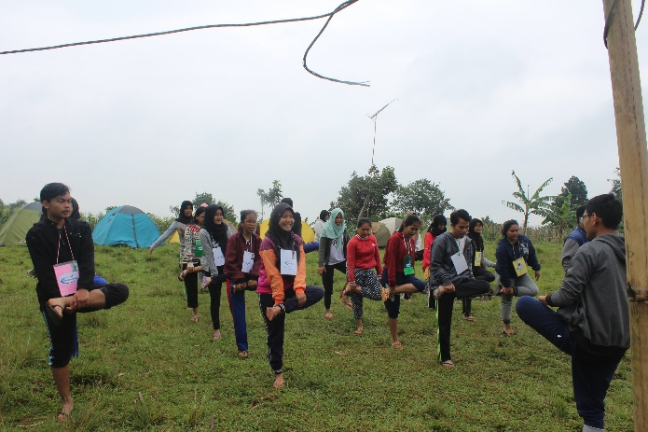

LEMBAR PENGESAHAN

Mengetahui,

Fachri Fahmi
Ketua HIMAMEN

Menyetujui,

Budi Suryowati, S.E., M.M.
Kepala Prodi Manajemen S1

